Физкультурно-музыкальное развлечение

для дошкольников и их родителей

«Будем в армии служить и отчизной дорожить»

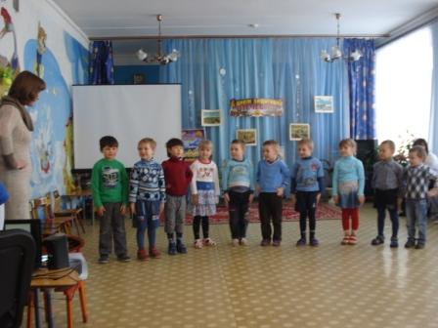
Цель: Формировать у детей чувство патриотизма.

Задачи: Обогащать и конкретизировать знания детей о Российской Армии.
Воспитывать доброжелательное отношение друг к другу, ощутить радость от совместной деятельности детей и взрослых.
Учить элементам спортивных игр, играм с элементами соревнования, играм-эстафетам. Совершенствовать координацию движений, двигательные умения и навыки.
Продолжать развивать внимание, слуховую память, смелость, быстроту, ловкость.

Содержание.
Под военный марш дети водят в зал и выстраиваются возле стульев.

Вед: Дети, сегодня мы вновь собрались в нашем зале для того, чтобы отметить День защитника Отечества. Все мы любим и ценим бойцов Российской Армии, ведь они стоят на страже мира, защищая наш покой, покой нашей огромной страны России.

Звучит Гимн России.

Я знаю, что многие из вас, хотят быть похожими на славных защитников: быть сильными, смелыми, трудолюбивыми, готовыми преодолеть все опасности. Прочтём же об этом стихи, споём и послушаем песни.
Дети подготовительной группы:

Этот праздник очень важный

Отмечаем в феврале-

Праздник воинов отважных,

Праздник мира на Земле.

От войны спасал планету

Нашей Армии солдат;

Всем героям шлют приветы

Сотни маленьких ребят!

Что за праздник у страны?

Флаги развеваются!

Нашей Родины сыны

Нынче прославляются! 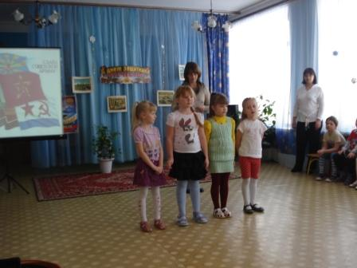

Все, кто в Армии служил,

Кто с врагами справился

И награды получил,

Нынче прославляются!

Кто спасал страну в войне

И в бою не трусил,

Нынче славятся вдвойне-

Солнце, мир над Русью!

Пусть салют цветёт зимой

Для солдат Отечества.

Пусть царит над всей землёй

Мир для человечества!

Дети исполняют песню «Наша армия самая, самая…»

Вед. : В Армии есть разные рода войск: пехота артиллерия, кавалерия, танкисты, моряки и лётчики. У всех свои знаки отличия, своё боевое оружие: у лётчика- самолёт, у артиллериста- пушка, у танкиста- танк, у пехотинца пулемёт. Ловко они владеют своим боевым оружием, отважно преодолевают все препятствия, чтобы сохранить мир на земле. Сейчас мальчики расскажут, кем они мечтают стать.

Я пойду служить танкистом,

Научусь в мишень стрелять!

Мне бы стать парашютистом,

Очень хочется летать!

У меня мечта простая

Покорить бы высоту

Летчиком я стать мечтаю,

Но сначала подрасту!
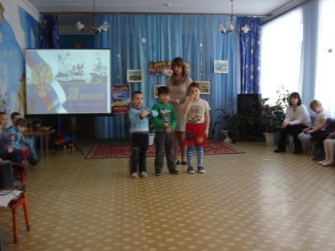

Вед: Наши армейские учения начнутся прямо сейчас.

Чтобы быть здоровыми, сильными, смелыми

Каждое утро мы зарядку делаем!

Выполняют «Упр. с флажками»

Ведущий: Внимание! Сегодня у нас соревнуются две команды. Участников прошу приготовиться к соревнованиям.

Ведущий: Каждый день молодого бойца начинается со строевой подготовки. Бойцы должны быстро выполнить различные строевые команды.

Конкурс «Выполнение строевых команд».

Ведущий произносит различные команды:

Команды для детей: «Шагом марш», «Руки вверх», «Руки к плечам», «Руки к коленям» и др.
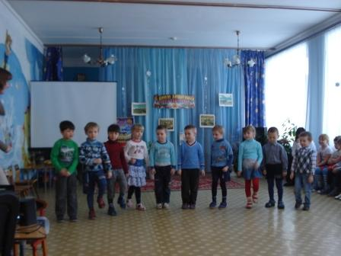
Ведущий путает детей, показывает неправильно.

Команды для взрослых: «Налево! », «Равняйсь! », «Смирно! », «Кругом! », «Лечь! », «Встать! », «Направо! » и др.

Побеждает команда, допустившая меньше ошибок.

Ведущий: Что ж, неплохо для разминки. А теперь приглашаем на строевые упражнения наших пап
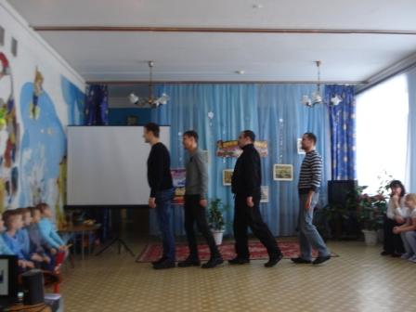
А сейчас – задание

Начинаем командные

Соревнования!

1. Эстафета «Перенеси боеприпасы»

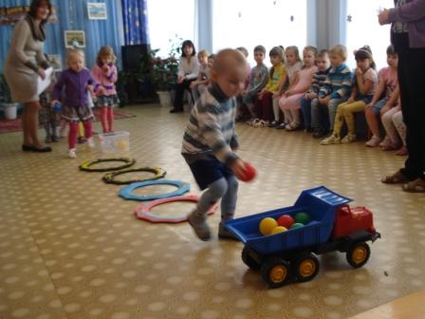

2. «Сорви цветок»
А теперь, мы посмотрим, какие вы кавалеры и узнаем сможете ли сорвать цветок, растущий на том берегу, да так, чтобы ноги не замочить! 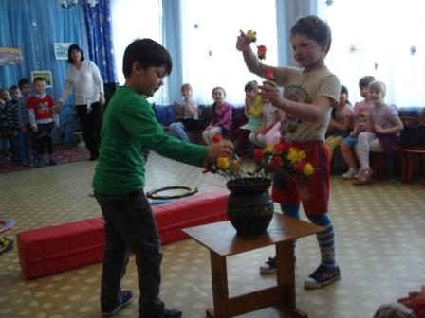

3.Игра со зрителями

- Наша армия сильна? (да)

- Защищает мир она? (да)

- Мальчишки в армию пойдут? (да)

- Девочек с собой возьмут? (нет)

- Илья Муромец- герой? (да)

- На фронт ушёл он молодой? (нет)

- Соловья он победил? (да)

- Из автомата подстрелил? (нет)

- У Буратино длинный нос? (да)

- На корабле он был матрос? (нет)

- Стоит лётчик на границе? (нет)

- Он летает выше птицы? (да)

- Сегодня праздник отмечаем? (да)

- Мам и девчонок поздравляем? (нет)

- Мир- важней всего на свете? (да)

- Знают это даже дети? (да)

4 «Разведчики».
Необходимо добыть необходимые сведения. 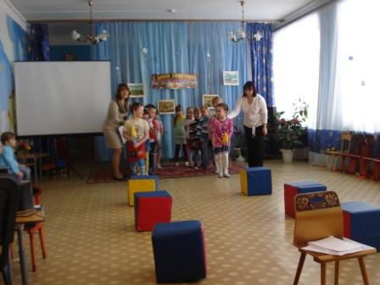

5. «Переправа»
Необходимо перебраться по канату, проползти под мостом на другой берег
.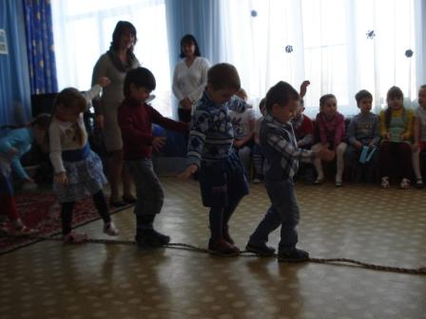

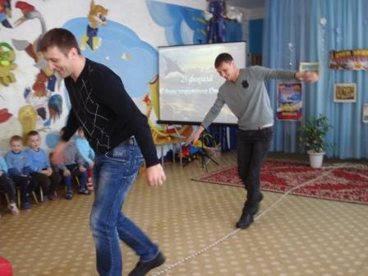

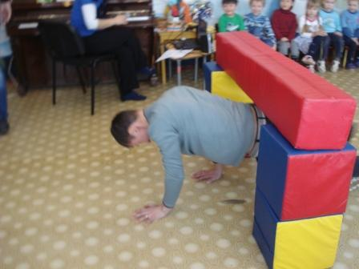

Ведущий: Ребята, мы собрались в этом зале, чтобы поздравить мужчин с Днём защитника Отечества! Защитники есть в каждой семье: дедушки, старшие братья и, конечно же, ваши любимые папы. От всей души поздравляем всех с этим замечательным праздником! Желаем семейного счастья, успехов в делах, отменного здоровья и хорошего настроения.

Дети старшей группы

1 Папу поздравляю

С праздником мужским:

В юности, я знаю,

Ты в армии служил.

2 Ты сильный и смелый,

Ругаешь по делу,

И самый большой

И хвалишь – с душой!

3 Ты друг самый лучший,

Всегда защитишь,

Где надо научишь,

За шалость простишь.

4 Я рядом шагаю,

За руку держусь!

Тебе подражаю,

Тобою горжусь. Песня «Моряки»

